ほけんだより ６月
保護者の方へ
２０２０年６月
貝塚市立第一中学校
保 健 室
ようやく本格的な学校生活が開始します。新しい友だち、新しいクラス…これからの日々に希望で胸を膨らませる一方で、「うまくやっていけるかな？」といった緊張や不安もあるかもしれません。でも、新しい出会いは必ずあなたを成長させてくれることでしょう。
新しい生活が始まると、知らず知らずの内に、心身の疲れが溜まっているものです。今年は特に長い休校、自粛生活で生活リズムが乱れていたり、体力が落ちていたりする人も多いのではないでしょうか。いつもよりしっかり休養と生活リズムを整えることを意識して、うまく学校生活に体を慣らしていきましょう。

感染症対策を実施しましょう
（文科省の「学校の新しい生活様式」より）
○発熱等の風邪の症状がある場合には、自宅で休養をしましょう。
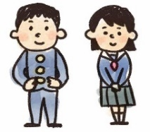
○手洗いをしっかりしましょう。（手洗い６つのタイミング：外から教室
に入るとき・咳やくしゃみ、鼻をかんだとき・給食の前後・掃除の後・
トイレのあと・共有のものを触ったとき）
○咳エチケット（咳・くしゃみをする際、マスクやティッシュ・ハンカ
チ、袖・肘の内側などを使って口や鼻をおさえる）をしましょう。
○抵抗力を高めるため「十分な睡眠・適度な運動・バランスの取れた食事」を心がけましょう。
○基本的には常時マスクを着用しましょう。
※熱中症などの健康被害が発生する可能性が高いと判断した場合はマスクを外してください。その際は換気や、人との距離を保ちましょう。体育の授業でのマスクは必要ありません。

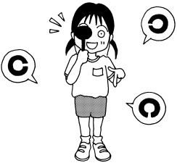
今後の健康診断日程
学校が再開して、健康診断が始まります。保健関係書類のご記入にご協力をお願いします。
５月末の登校日には身体測定（身長・体重）を実施しました。今後の検診日程については、決まり次第連絡します。
聴力検査（１・３年）
３年：６月 ９日(火)１０日(水)
１年：６月１１日(木)１２日(金)
●耳掃除をして登校してください。

視力検査（全学年）
６月３日(水)～８日(月)
●普段、メガネ・コンタクトを使用している人は、当日忘れないように持ってきてください。

新型コロナウイルス流行期の保健室対応について
◇けがをしたとき：受診先での感染のリスク等を考慮し、病院の受診については、保護者の
方と相談の上、対応しますので、ご協力をお願いします。
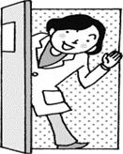
◇体調不良のとき：３７．５度以上の発熱、風邪症状がある場合など、体調不
良の場合は基本的に早退連絡をします。感染予防の観点か
ら、保健室のベッドでの休養は控えます。早退時のお迎え待
ちは、保健室以外の別室で待機する場合があります。
※できるだけ早く家庭連絡がつきますように、当日の保護者の仕事の有無や、
外出先などは、お子さんに伝えておいてくださると助かります。

熱中症に気を付けましょう！蒸し暑い日も多くなり、熱中症が心配され
る時期です。また今年は特にコロナウイルス流行により、外出の自粛で運動不足になると、
汗をかいて体温を下げる体の準備が十分にできず、また水分をためる機能のある筋肉が減る
ために脱水状態になりやすいです。更にマスクをつけていると体内に熱がこもりやすく、の
どの渇きも感じづらくなり、知らないうちに脱水が進んで熱中症になるリスクがあります。
～熱中症にならないために～

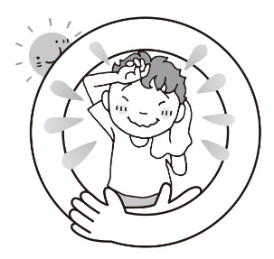
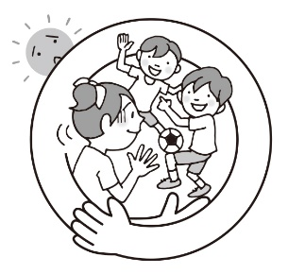
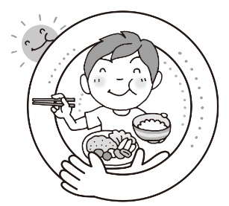
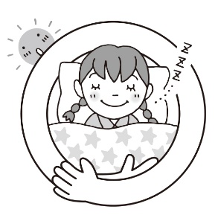
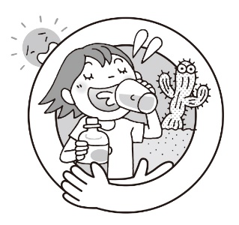

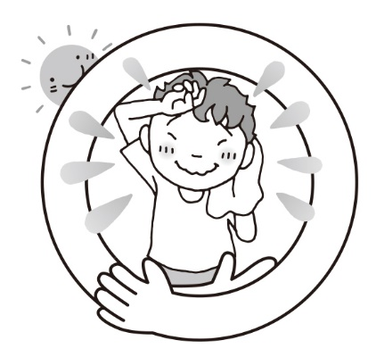

こまめな水分補給
しっかり朝ごはん
十分な睡眠
こまめな水分補給
体調不良の時は
無理をしない

冷水器の使用について
水分補給のために、十分な水分を家から持参して下さい。感染予防の観点からお茶を人にあげたりもらったりはやめましょう。冷水器を使う際は、感染予防のために自分の持参している水筒に入れる、水筒のコップを使うなど、衛生面に気を付けましょう。

～熱中症かなと思ったら～

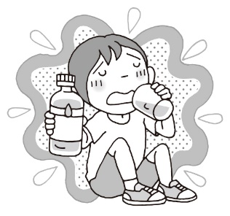
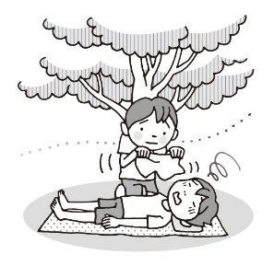
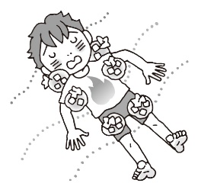
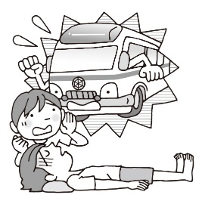

首・わきの下・
足のつけねを冷やす
スポーツドリンク等
水分＋塩分補給
涼しい場所で
横になる
意識のない場合は
救急車を呼ぶ

